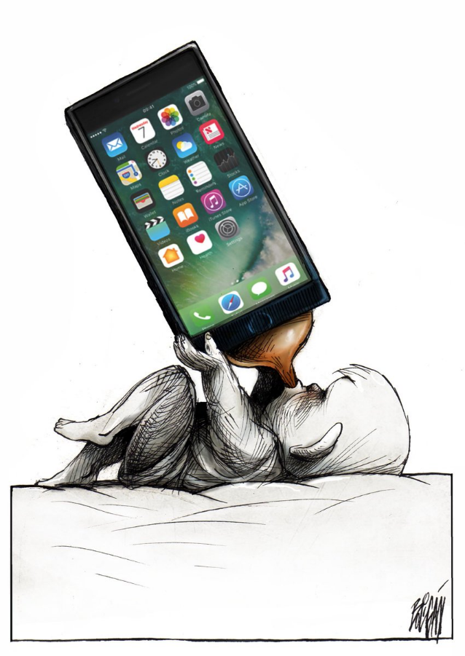
Doc 1 : CE - Nacido en un mundo virtual

Lucas Laval había nacido tanto en el mundo real como en el virtual [...] Los padres de Lucas fueron muy rápidos a la hora de abrir un perfil para su hijo en WeKids.
- ¿No te parece un poco... precipitado? - le preguntó Emma Laval a su marido.
Ella estaba todavía en la cama, recuperándose del esfuerzo del parto, mientras su bebé mamaba con fruición, pero Óscar Laval parecía más concentrado en teclear furiosamente en su terminal. Hizo sin embargo una breve pausa para responder a su esposa.
- Y ya lo hemos hablado antes, cariño. Cuánto antes empiece, más oportunidades tendrá en el futuro.
- Lo sé, pero... Lucas solo tiene tres horas de vida.
- Y son horas que hemos perdido. Desde el mismo momento de su nacimiento, todos los niños pueden obtener un espacio en WeKids. Lo dicen las normas... [...]

La idea había empezado a rondarle por la cabeza un par de años atrás, durante una reunión de amigos en la que una pareja comentó con orgullo que habían creado un perfil para su hija Naomi con motivo de su primer cumpleaños.
- Pero ¿ya navega por internet? [...]
- Claro que no; nosotros actualizaremos su perfil hasta que tenga edad de hacerlo por sí misma.
- Yo creía que en WeKids no estaba permitido que se registrasen adultos -comentó alguien, y Óscar se sintió aliviado al comprobar que no era el único que ignoraba los entresijos de la red social infantil más popular del mundo.

Laura Gallego (escritora española), “WeKids” en Mañana todavía, 2014

El parto: momento del nacimiento
Mamaba con fruición = tétait avec délectation
Aliviado: tranquilizado
Los entresijos : los secretos

